TP - 12 Projets
Projet 2 - « Abonné»

Objectif
Changer l’état d’un bouton. Passer un bouton « abonnez-vous » à « abonné » et inversement.

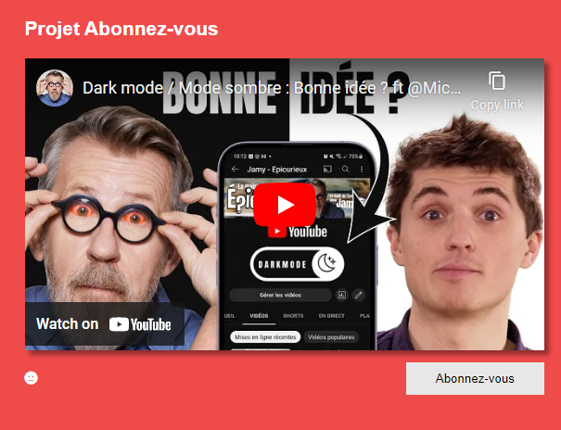
Cahier des charges
- Au clic sur le bouton « Abonnez-vous » le bouton change pour le texte « Abonné » et la couleur de fond passe à rouge foncé ( voir la classe CSS abonne)
- Au clic sur l’émoji ce dernier change pour un émoji « clin d’œil ». La couleur de l’émoji passe à jaune (voir la classe css happy).

Pré-requis :
- La méthode document.querySelector ainsi que la syntaxe d’un sélecteur CSS.
- La méthode Element.addEventListener
- L’attribut Element.classList et sa méthode toggle qui permet d’inverser la présence d’une classe dans un élément.
- L’attirbut Element.innerText

Manipuler les classes CSS présente dans une balise HTML avec JavaScript.

Ajouter une classe
HTML
<p id= "hello">Hello</p>
JS
const pElement = document.querySelector("#id") ;
pElement.classList.add("bigger") ; // => <p id= "hello" class="bigger">Hello</p>

Retirer une classe
pElement.classList.remove("bigger") ; // => <p id= "hello" class="">Hello</p>

Inverser une classe
// toggle ajoute la classe si elle est absente et l'enleve si elle est présente.
pElement.classList.toggle("bigger") ; // => <p id= "hello" class="bigger">Hello</p>

